先清空这个文件夹

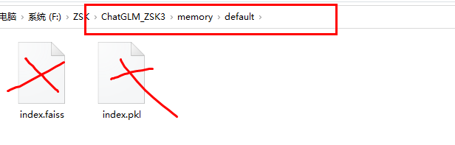

再把你的txt文件放到txt文件夹里

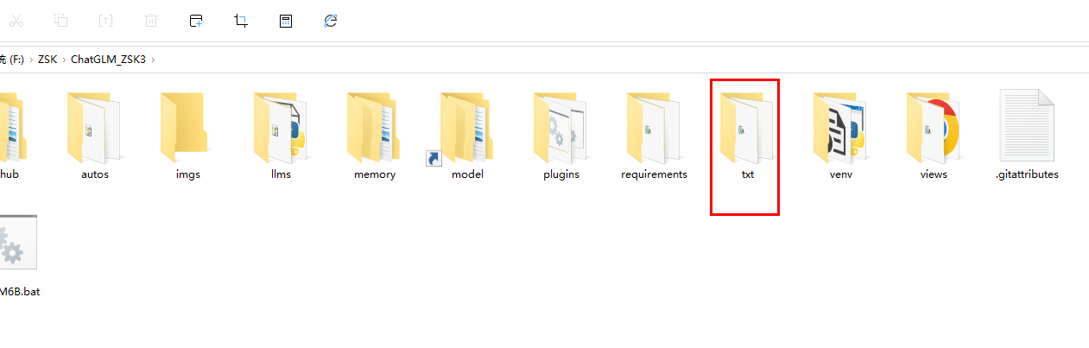

再双击这个

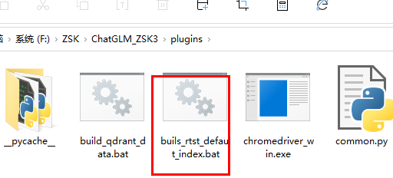

等出现这个，说明知识库做好了

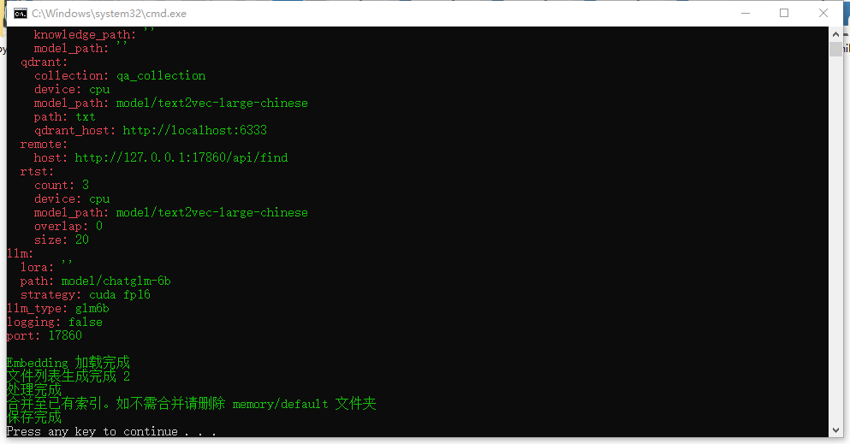

启动glm

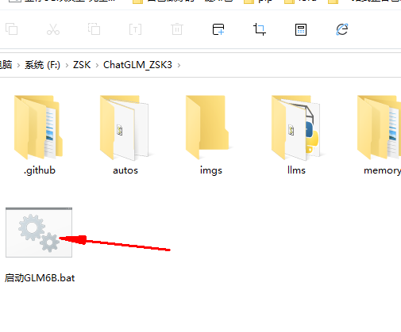

出现两个加载好了，还有一个网址后

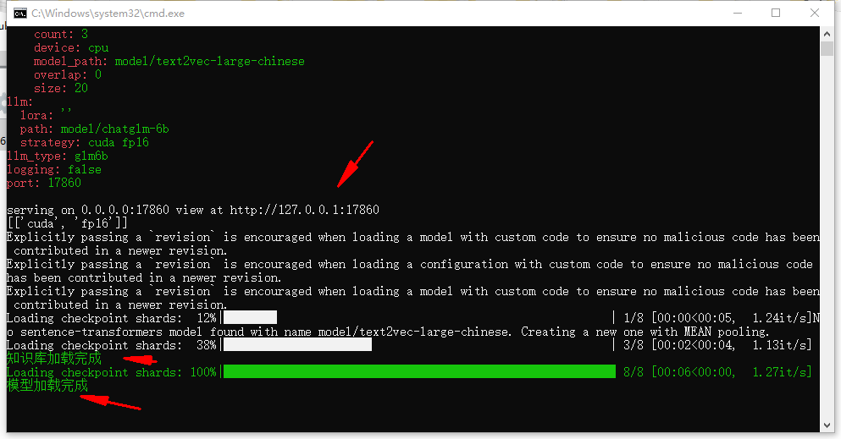

复制这个网址到浏览器打开

这里有个开关，控制知识库的开关

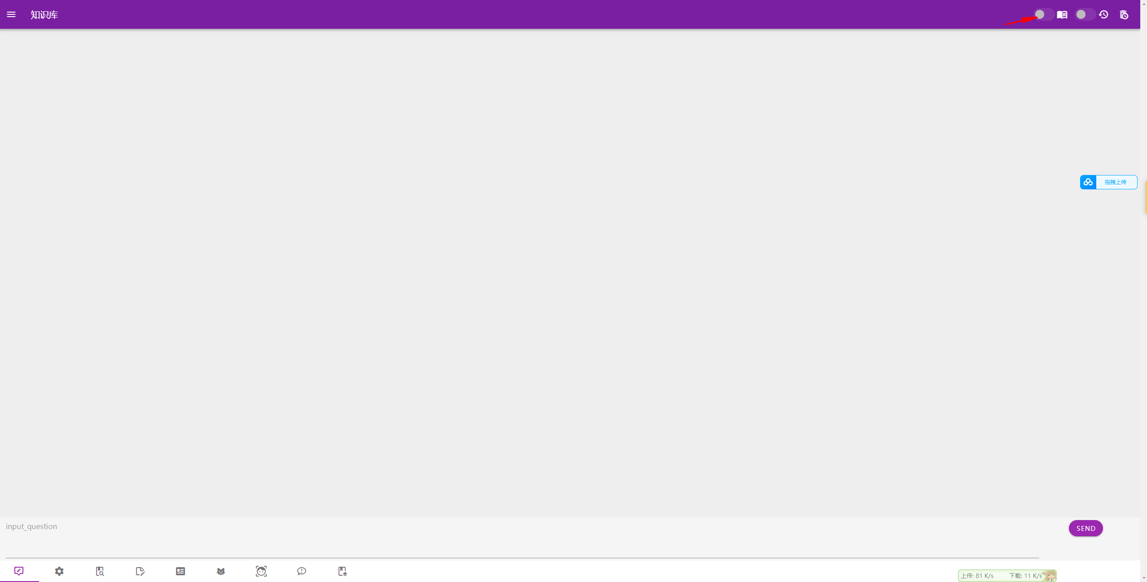

灰色代表知识库没开

点一下，开关到了右边，且是紫色，说明打开了知识库

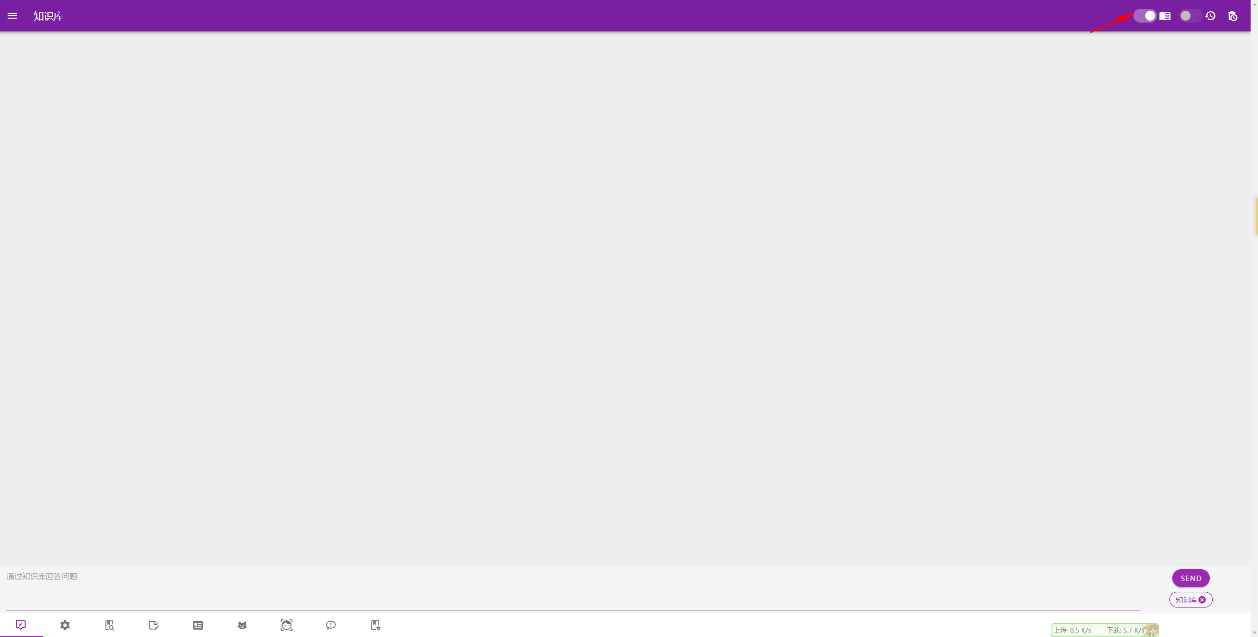

这时可以问你txt里文件里的内容了

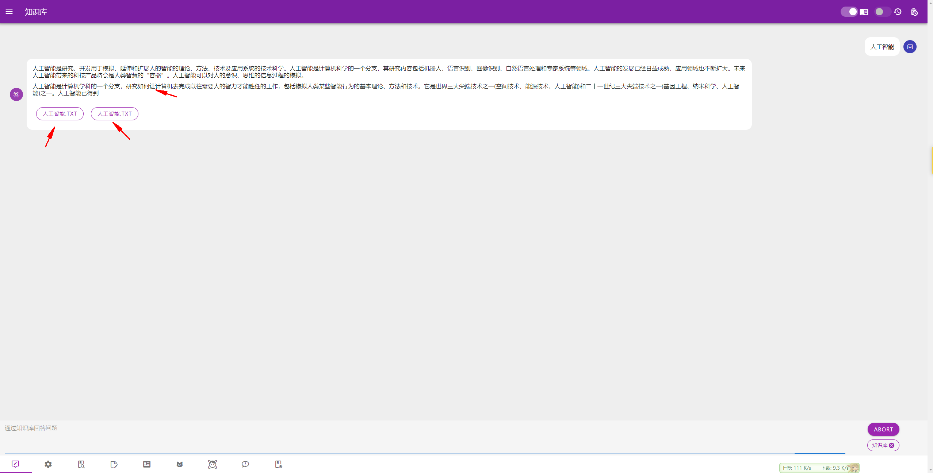

下面两个提示，说明从哪个文件里找的内容，上面的黑字，就是找到的内容